Городское методическое объединение
воспитателей детских садов по теме:
«Ранняя профессиональная ориентация детей в соответствии с Федеральным государственным образовательным стандартом дошкольного образования
в условиях дошкольного учреждения»
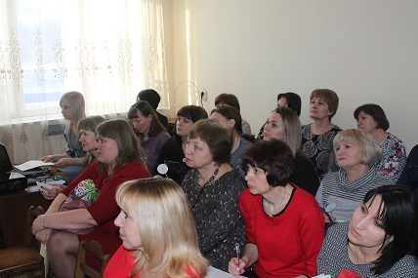
14 февраля в МБДОУ «Детский сад № 6 «Светлячок» состоялось заседание городского методического объединения воспитателей детских садов города Урюпинска по теме «Ранняя профессиональная ориентация детей в соответствии с Федеральным государственным образовательным стандартом дошкольного образования в условиях дошкольного учреждения». Собравшимся был представлен опыт работы по ознакомлению детей с профессиями.
Открытие методического объединения началось с приветствия заведующего МБДОУ «Детский сад № 6 «Светлячок» Малаховой Елены Юрьевны и выступления детей подготовительной группы.
Руководитель методического объединения, Гревцева Елена Михайловна акцентировала внимание коллег на актуальности работы по ознакомлению детей с профессиями и предоставила слово старшему воспитателю, Якушевой Нине Александровне. Для активизации коллег, Нина Александровна предложила поучаствовать в игре, ориентированную на определение профессий по заданному признаку, и продолжила своё выступление о работе, проделанной педагогическим коллективом, по реализации профориентационного обучения детей дошкольного возраста. Озвучила цели и задачи данной темы и рассказала о формах и методах работы в условиях дошкольного учреждения.
В практической части методического объединения к просмотру были представлены:
- развлечение для детей второй младшей группы «Театрализованный показ мод», которое провели воспитатели, Молоканова Юлия Владиславовна и Киреева Евгения Николаевна. В ходе развлечения у детей были сформированы представления о профессии модельера.
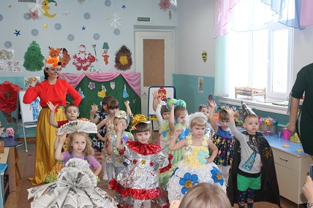
- театрализованная деятельность детей средней группы «Заяц-портной», организованная воспитателем Мельниковой Ириной Фёдоровной. Целью данного мероприятия стало расширение знаний детей о профессиях взрослых с помощью театрально-игровой деятельности.
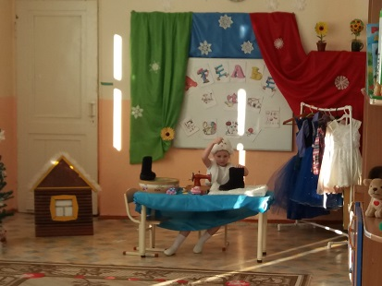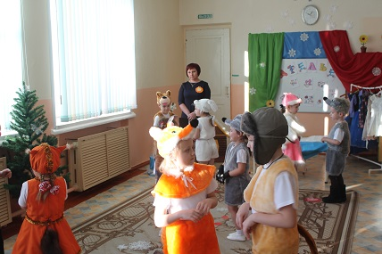
- квест-игра в старшей группе «Путешествие в город профессий», провела воспитатель Михайлина Виктория Александровна. Игра была направлена на расширение представлений о профессиях и орудиях труда.
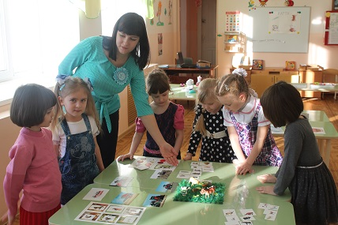
- интегрированное занятие в подготовительной группе «Юные дизайнеры», на котором Челобитчикова Ирина Владимировна познакомила детей с работой дизайнера по ткани.
В ходе методического объединения педагоги дошкольных учреждений смогли познакомиться с выставкой, на которой был представлен методический и дидактический материал по профориентации дошкольников: совместные проекты детей и родителей, картотеки игр, загадок, пословиц, сборники стихов, мультфильмов, видеофильмов, методическая литература, буклеты с консультацией для родителей и воспитателей, настольные игры, игрушки, многофункциональные ширмы и др.
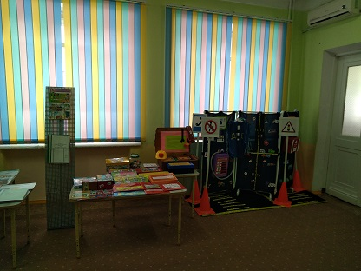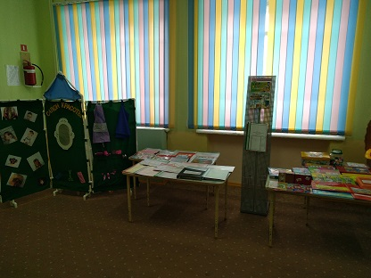
Для подведении итогов методического объединения воспитателями МБДОУ «Детский сад № 6 «Светлячок» был проведён самоанализ показанных мероприятий. Приглашённые коллеги отметили положительные результаты по проделанной работе, значимость данной темы в рамках ФГОС ДО.
В завершении заседания всем присутствующим, для использования в своей работе по ознакомлению детей с профессиями, был подарен диск «Сборник методического материала по профориентации детей дошкольного возраста», на котором содержатся мультфильмы, стихи, загадки, пословицы, поговорки, раскраски.

